**Tugas Pertemuan 5 – Vektor**

Nama : Rizqi Rohmatul Huda

Kelas : 2G – TI

No.Absen : 26

NIM : 2141720264

1. 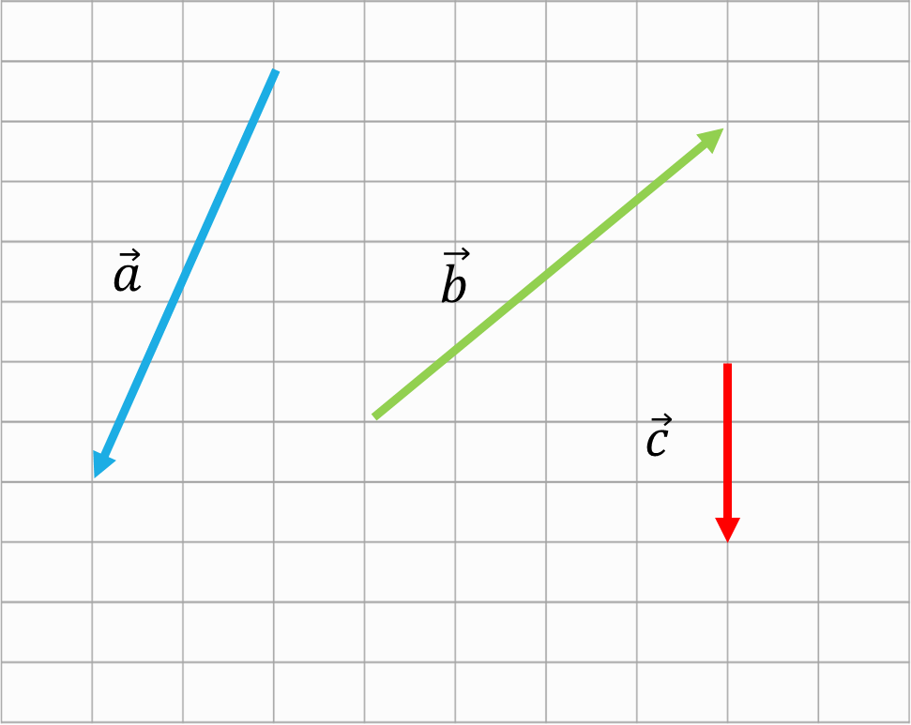Tentukan vektor-vektor berikut :







$\vec{a}$ $=\left({-2 \atop -7}\right)$

$\vec{b}$ $=\left({4 \atop 5}\right)$

$\vec{c}$ $=\left({0 \atop -3}\right)$

1. 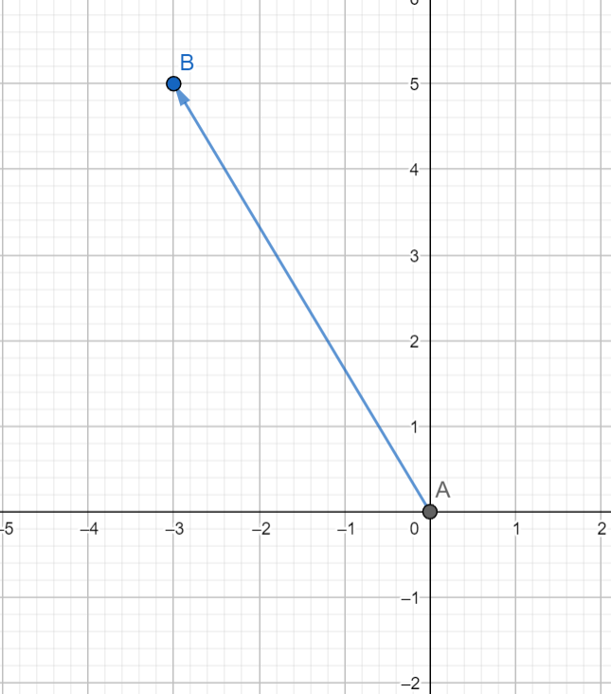Gambarlah vektor-vektor berikut :

$\vec{AB}=\left(\begin{aligned}-3 \\ 5\end{aligned}\right)$

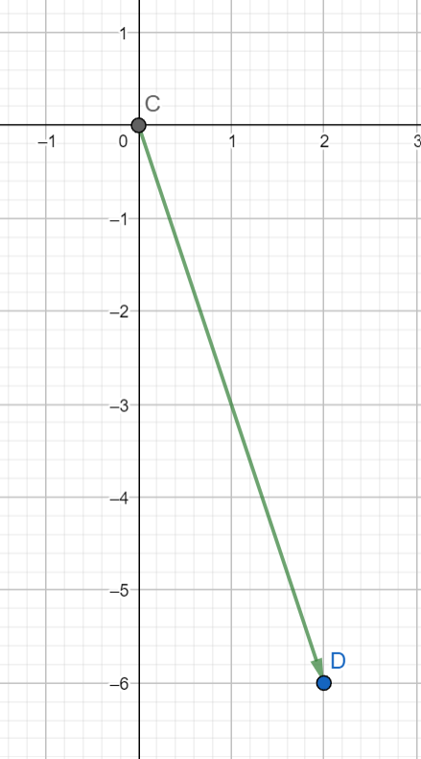

$\vec{CD}=\left(\begin{aligned}2 \\ -6\end{aligned}\right)$

1. 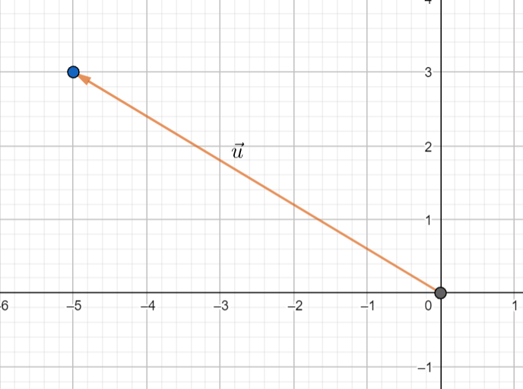𝑢⃗ = −5𝑖̂+3𝑗 ̂
2. 𝑝 = 3𝑖̂+5𝑗̂+2𝑘̂

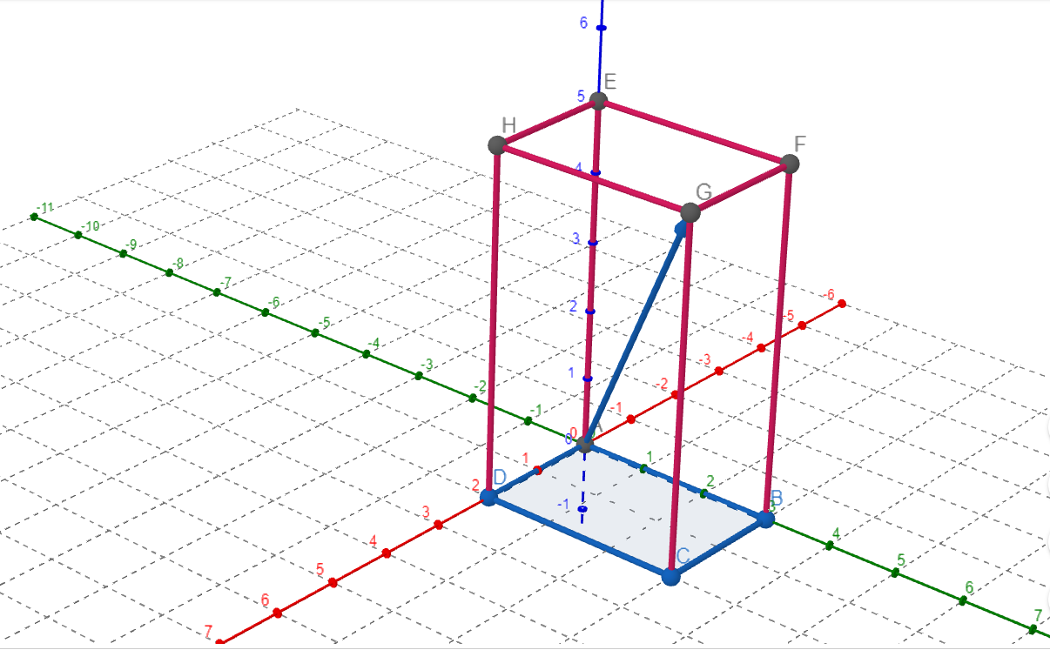

1. Diketahui koordinat titik Q=(-7,6) dan $\vec{PQ}$ = $\left({8 \atop 12}\right)$, tentukanlah koordinat titik 𝑃.



Jawab :

$\vec{PQ}$ = $\vec{q}$- $\vec{p}$

$\vec{p}$ = $\vec{q}$- $\vec{PQ}$

= $\left({-7 \atop 6}\right)$- $\left({8 \atop 12}\right)$

= $\left({-15 \atop -6}\right)$

Jadi, koordinat titik *P*  adalah $\left({-15 \atop -6}\right)$

1. Diketahui koordinat titik $\vec{ST}$ = $\left(\begin{aligned}-9 \\ -3 \\ 8\end{aligned}\right)$ dan titik T(4,5,1). Tentukan koordinat 𝑆.



Jawab :

$\vec{ST}$ = $\vec{t}$- $\vec{s}$

$\vec{s}$ = $\vec{t}$- $\vec{ST}$

= $\left(\begin{aligned}4 \\ 5 \\ 1\end{aligned}\right)$- $\left(\begin{aligned}-9 \\ -3 \\ 8\end{aligned}\right)$

= $\left(\begin{aligned}13 \\ 8 \\ -7\end{aligned}\right)$

Jadi, koordinat titik *S*  adalah $\left(\begin{aligned}13 \\ 8 \\ -7\end{aligned}\right)$

1. Diketahui 𝑢⃗ = $\left({-7 \atop 3}\right)$ $\vec{v}$ = $\left({6 \atop 5}\right)$ dan $\vec{s}$ = $\left({9 \atop 18}\right)$, tentukanlah vektor hasil operasi berikut:



Jawab :

* 1. 𝑢⃗ +𝑣 = + =
  2. 𝑢⃗ −𝑣 = - =
  3. 2𝑢⃗ +3𝑣 = 2 +

= +

=

* 1. 𝑢⃗ + 𝑣 + s = + +

=

* 1. 𝑢⃗ + 2𝑣 - s = + 2 -

= + -

=

* 1. s −𝑣 = - =